第15回くまもと子ども・若者よりそいシンポジウム

発達障がいの当事者から見える世界の視点を想像し、日々の対応や支援のヒントが見えてきます。当事者の世界を少し覗いて関わり方のコツを学んでみませんか？

13：10～15：00
講演：発達障害の人が見ている世界

講師：ハートクリニック横浜
院長 柏 淳 氏

日時 ： 令和8年11月15日（日） 13：00～16:00
会場 ： くまもと県民交流館パレア パレアホール
熊本県熊本市中央区手取本町8番9号
料金 ： 無料
申込先 ： 熊本県子ども・若者総合相談センター ～ COCON ここん ～
電話 ： 096-387-7000（月～金 8：30～21：00）
FAX ： 096-387-8000
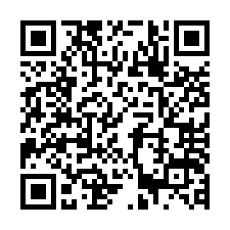

電話 FAX 二次元コードよりお申し込みください。
会場参加定員:200名
オンライン参加可能

主催：熊本県
熊本県子ども・若者総合相談センター

※会場参加かWebex参加のいずれかでご参加いただけます。
※席が埋まり次第、募集を締め切らせていただきます。

